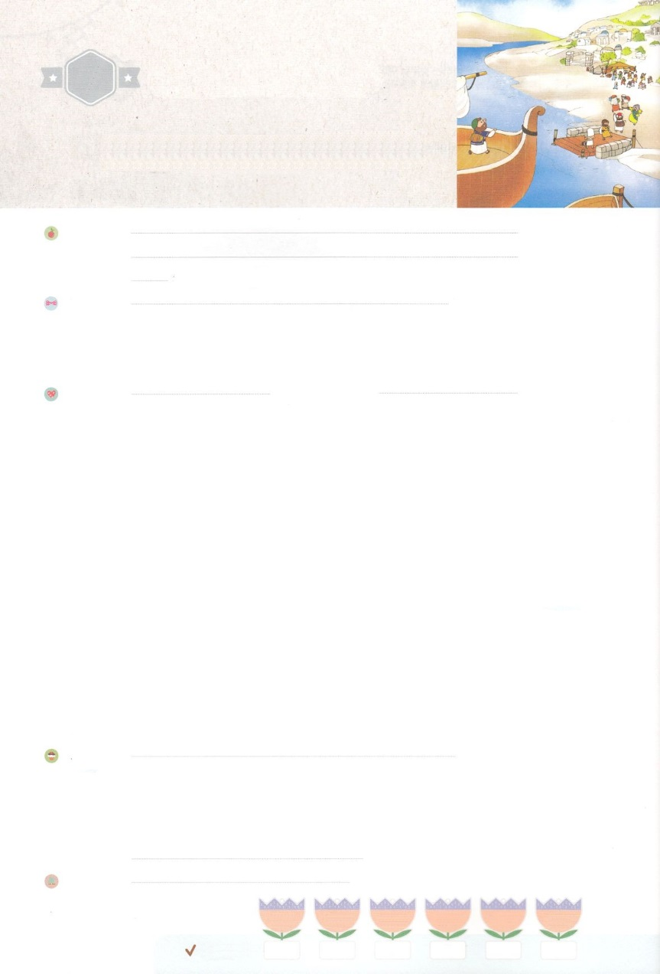

れいはいはさいこうのしゅくふく

まいにち

れいはい

わたしを　あいしてくださる　かみさまに

さいこうの　えいこうを　ささげましょう

さいこうの　ちからと　ちえ

いのり　　　　　　　　　　　　　　　　　　　　　　　　　　　　　　　　　　　　　　　　　　しかいしゃ

しとしんじょう　　　　　　　　　　　　　　　　　　　　　　　　　　　　　　　　　　　　　　みんなで

さんび　　　　　　　　さんびか496ばん（イエスよ、このみを）パウロがカイザルのまえに(2010ねんこどもさんび)

せいしょ　　　　　　　　　　　　　　　　　　　　　　　　　　　　　　　　　　　　　　　Iコリント1:24

**Iコリント1:24**　しかし、ユダヤであってもギリシヤであっても、されたにとっては、キリストはの、のなのです。

みことば　　　　　　　　　　　　　さいこうの　ちからと　ちえ　　　　　　　　　　　　　　　しかいしゃ

コリントは、ギリシヤでなでした。おがたくさんあって、たりないことはありませんでした。そのようなにくらべると、コリントは、くえました。は、にかでも、すばらしいをっているのでもなかったのです。きなコリントのので、はさくえました。

しかし、コリントのたちがっていないことがありました。らは、たりないことはないようにえたのですが、をれていました。すぐれたとをっていたのですが、ののにいました。サタンにつかまっていたのです。らがっていたとでは、このはできませんでした。

は、コリントをかすのとをにえられました。**にうことができる**は、**キリスト**しかありません。キリストをして、のから**の**にるようになります。イエス・キリストが、**サタン**のをに**ちこわして**くださいました。**キリストは、のであり、です。**

いのり　　　　　　　　　　　　　　　　　　　　　　　　　　　　　　　　　いっしょに　おおきなこえで

いのりましょう

ちちなる　かみさま、ありがとうございます！　イエス・キリストを　しることが　できる　ちえを

くださって　ありがとうございます。きょうも　わたしと　ともにおられる　キリストの　おくぎを

あじわうことが　できますように。　かみさまを　はなれた　じごくの　はいけいの　なかで

いきている　ひとびとの　ために　いのることが　できる　ちからを　ください。

イエス・キリストの　おなまえに　よって　おいのりします。　アーメン

しゅのいのり　　　　　　　　　　　　　　　　　　いっしょに　しゅのいのりを　いのって　れいはいを　おえましょう

フォーラム　　　　　　　　　　　　　　　　　　きょうの　みことばを　きいて　パパとママと　はなしを　しましょう

　　　　　　　　　　　8日　　　　　9日　　　　10日　　　　　11日　　　　12日　　　　　13日

　　　　　　　　　　　　まいにち

　　　　　　　　　　　　　　チェックしよう 　げつよう　　　かよう　　　すいよう　　　もくよう　　きんよう　　　どよう

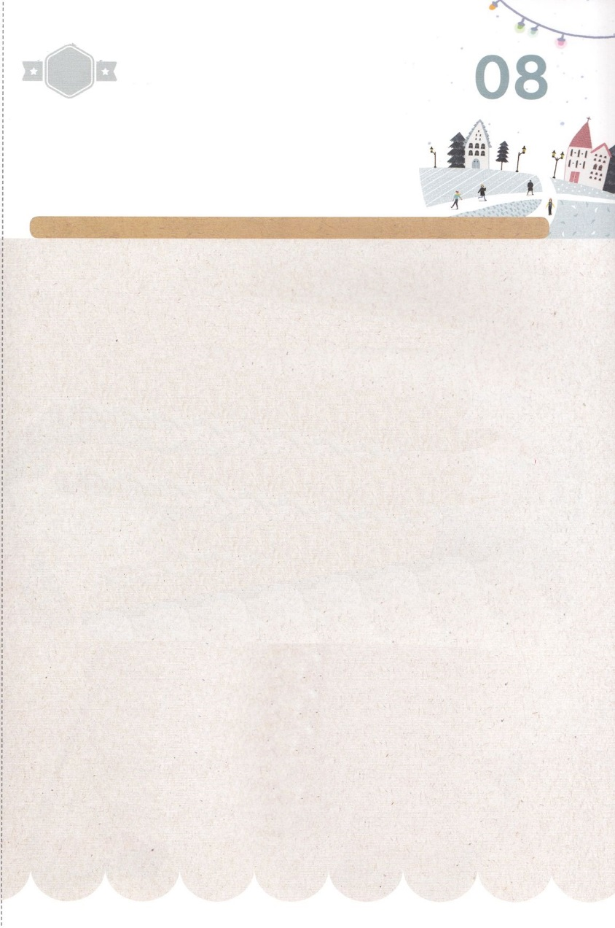

みことば　あんしょう

あま～い

１１３

113とは、みことばを　１にち　３かい　３かいずつ　よめば

　　　　　　いっしゅうかんに　おぼえることが　できるという　いみです。

あまくて　ふしぎな　かみさまの　みことばを　まいにち　よみましょう。

よく　みえる　ところに　はっておいて　いっしゅうかん

くりかえし　よんで　みことばを　おぼえましょう

しかし、ユダヤじんで　あっても

ギリシヤじんで　あっても、

めされたものに　とっては、

キリストは　かみのちから、

かみのちえ　なのです。

Iコリント１しょう２４せつの　みことば

げつようび

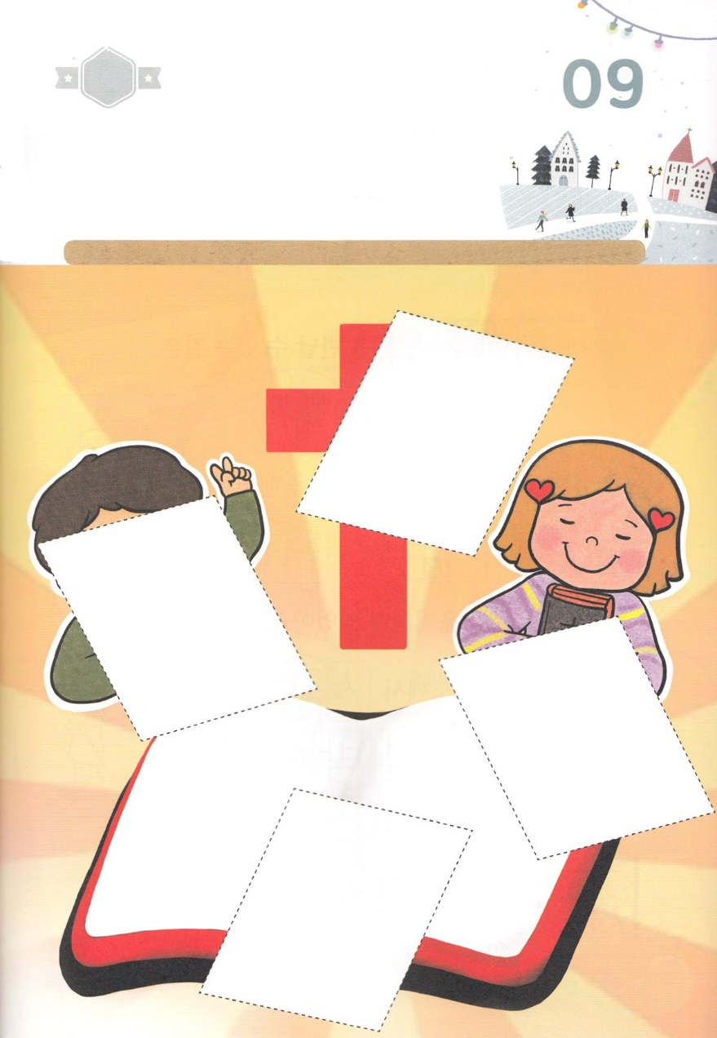

きりはりしよう

　はるところ

　はるところ

　はるところ

　はるところ

かようび

きって　はりましょう

じゅうじかに　ついての　みことばは　ほろびる　ひとびとには

おろかな　ことに　すぎませんが　すくわれた　わたしたちには

かみさまの　ちからであり　ちえです。

したの　あいている　ところに　あう　えを　つぎのページから

きりとって　はって　パウロの　こくはくを　こころで

ふかく　かんがえましょう。

ちょき　ちょき

　じゅんびする　もの：　はさみ　のり　つぎのページ

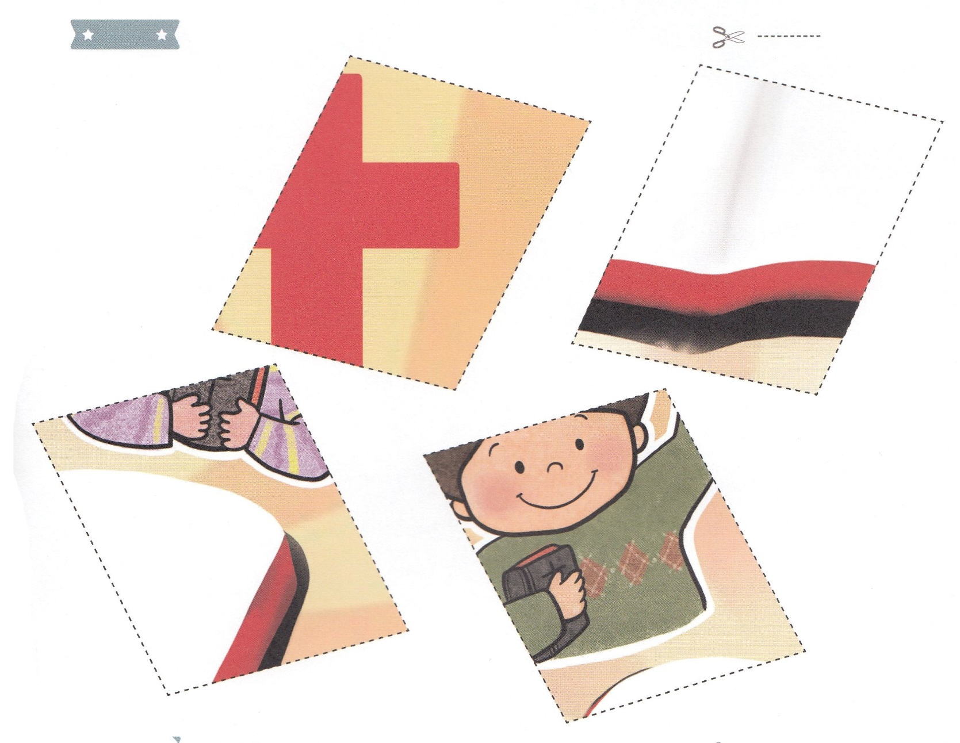

ふろく　　　　　　　　　　　　　　　　　　　　　　　　　　はさみで　きりましょう

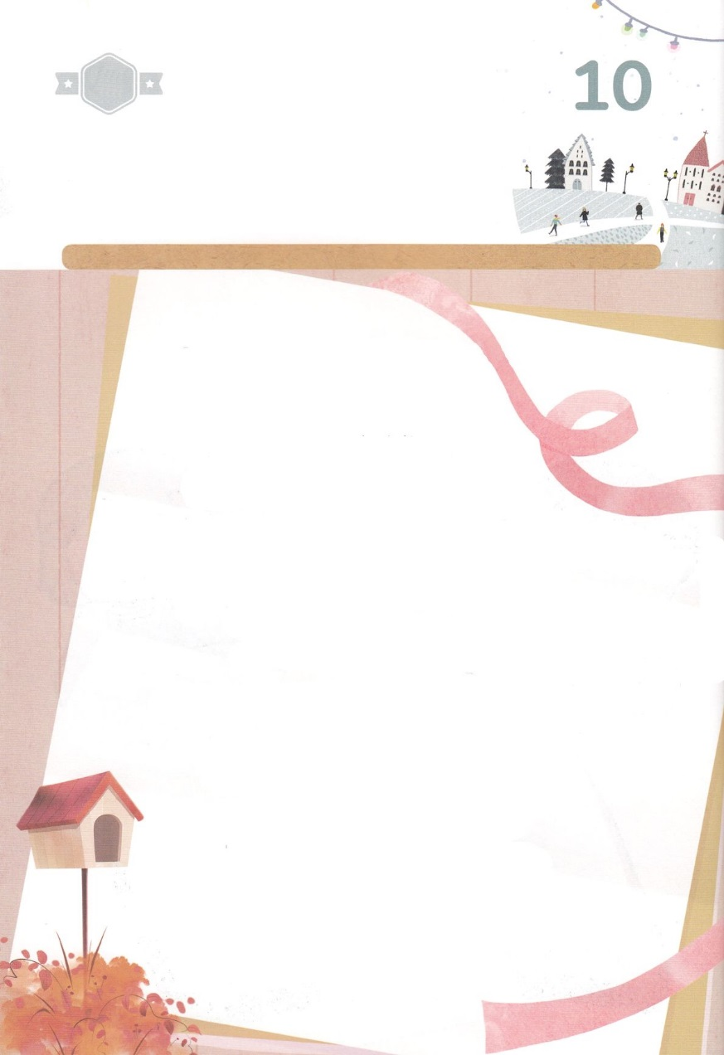

すいようび

かみさまに　あうことが　できる　みちは、

キリストしか　ありません。

キリストを　とおして、じごくの　はいけいから

かみのくにに　うつるようになります。

イエス・キリストが、サタンの　けんいを

かんぜんに　うちこわして　くださいました。

キリストは、

かみさまの　ちからであり、ちえです。

かくしんさがし

はーい！

わたしです！

かくしんの　ないようを　こころに　きざみましょう

きょうも　パパとママと　いっしょに　れいはいしましょう。

きょうの　みことばで　じゅうような　たんごを　もういちど

かんがえてみましょう。

したの　ないようを　よんで　じゅうような　たんごを

なぞって　かきましょう。

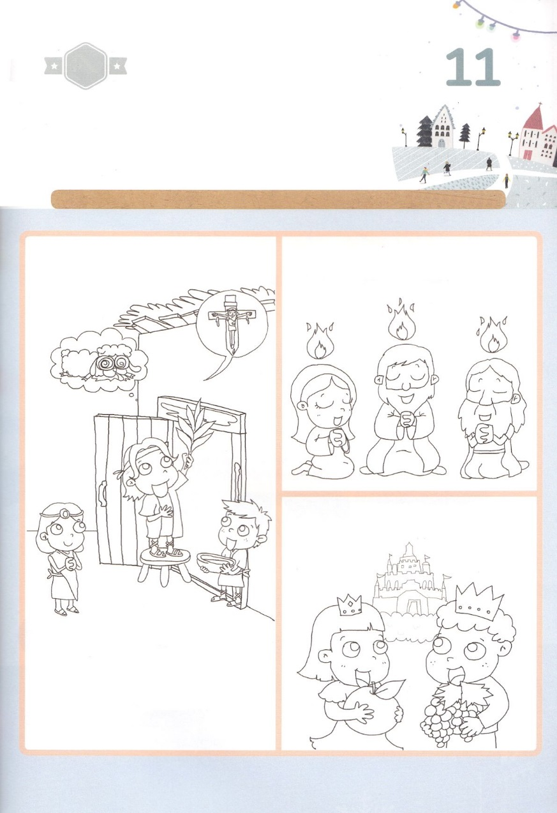

さがして　いろをぬろう

かくれている　えを　みつけたり　きれいに　いろを

ぬったり　しましょう

きゅうやくせいしょでは　ふくいんである　キリストを　どのように

あらわしているのかな。

パパとママと　はなしをして　かみさまが　くださった　３つのまつりの

えに　いろを　ぬりましょう。

じゅんびするもの　│　いろをぬるどうぐ

　　　　　　　　　　　　　　　　　　　　　　　ごじゅんせつ（７しゅうのまつり、　はつほの　かりいれのまつり）

　　　　　　　　　　　　　　　　　　　　　　　かぜの　ような　ほのおの　ような　せいれいが

　　　　　　　　　　　　　　　　　　　　　　　のぞまれた　ひ

　　　　　　　　　　　　　　　　　　　　　　　　　　しゅうかくさい（しゅうかく　かんしゃさい）

　　　　　　　　　　　　　　　　　　　　　　　　こくもつを　ほぞんして　かみさまに

　　　　　　　　　　　　　　　　　　　　　　　　かんしゃを　ささげる　ひ

　　　　　すぎこしの　まつり

こひつじの　ちを　かもいと　もんちゅうに

　　ぬって　し　が　すぎこして

　　いった　ひ

どこ？

もくようび

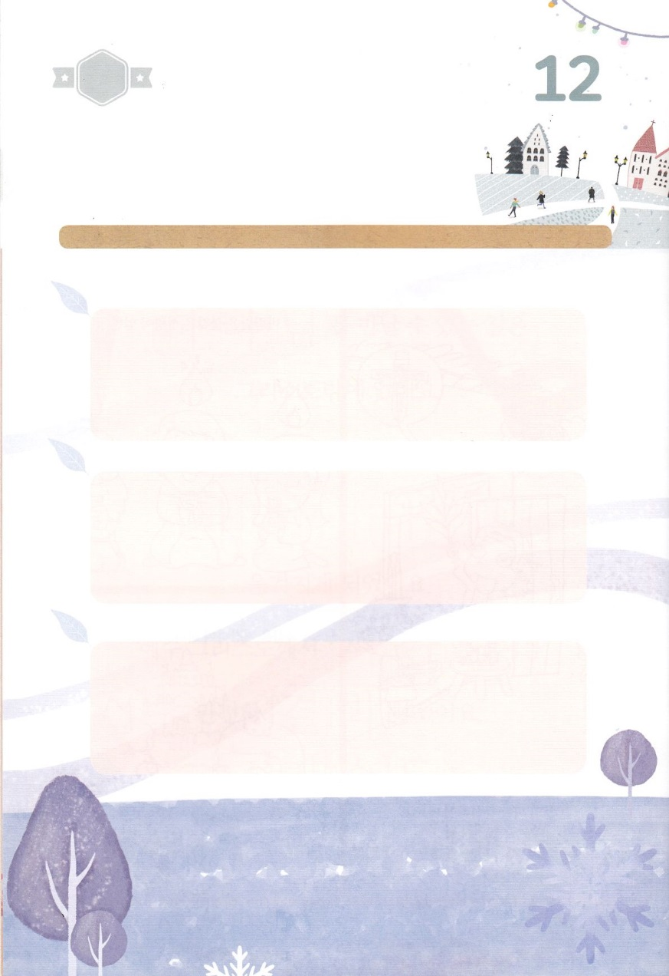

ひょうげんしよう

パパとママと　いっしょに　おはなしして

かみさまが　よろこばれる　かんがえ　ことば　こうどうを

えで　ひょうげんしましょう。

わたしたちの　まわりに　すべてを　もっていて　しあわせそうに

みえる　ひとは　だれが　いるのかな。　しかし　このよの

すべての　ひとは　イエス・キリストを　とおして　かみさまに

あわなければ　まことの　しあわせを　あじわうことは　できません。

パパとママと　いっしょに　はなしを　して　そのひとの

なまえを　かいて　いのりましょう。

ひそひそ

きんようび

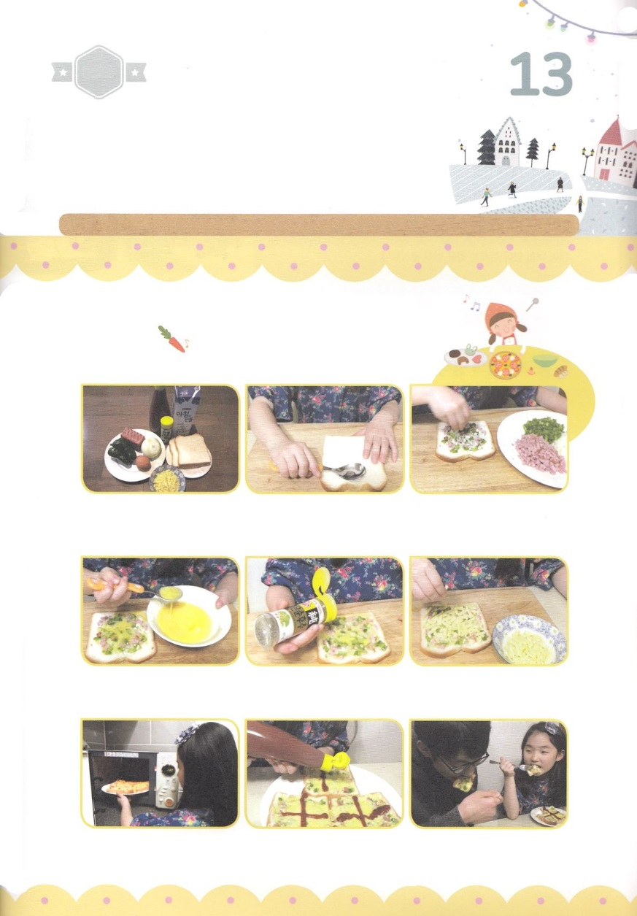

ワーク

パッパ

パッパ

たのしい　ワークをして　いっしゅうかんの　みことばを

こころに　きざみましょう

かみの　こどもにとって　いちばん　おおきな　ちからは　イエス・キリストの

じゅうじかです。　かぞくと　ピザを　つくって　おいしく　たべて

となりの　ひとに　ピザと　いっしょに　イエス・キリストの

じゅうじかを　つたえましょう。

　　　　じゅんびするもの│しょくパン、たまねぎ、ピーマン、ハム、たまご、ぎゅうにゅう　おおさじ１ぱい

　　　　　　　　　　　　　こしょう、ピザようチーズ、ケチャップ、でんしレンジ

ともだちを　しょうたいしよう！

パンピザを　つくろう

ざいりょうを　そろえます。そして、しょくパンを　スプーンで　おさえて　うつわを　つくります。

ハム、たまねぎ、ピーマンを　きざんで　しょくパンのうつわに　いっぱい　ならべます

＊ハム、たまねぎ、ピーマンを　きざむのは　パパかママに　たすけてもらいましょう

たまごと　ぎゅうにゅうを　まぜて　しょくパンの　うつわに　いれて　こしょうを　すこし　ふりかけます

ピザようのチーズを　いっぱい　のせます。　そして　でんしレンジに　いれて　１ぷん３０びょう　あたためます

できあがった　ピザを　おさらに　おいて　ケチャップで　じゅうじかを　かきます。

となりの　ひとを　しょうたいして　いのって　いっしょに　たべて　イエス・キリストを　つたえましょう。

どようび